第 回 物理学実験 報告書
実験題目：光センサの実験
ホール素子の実験
実験年月日：【要記入】
報告書提出日：【要記入】
班名：D班
実験者氏名：森木崇允 学年：1 学籍番号：4326091
共同実験者：
氏名：石井真人 学籍番号：4326007
氏名：木元喜紹 学籍番号：4326029
氏名：陶山稜平 学籍番号：4326051
氏名：林田知子 学籍番号：4326071

光センサの実験
1．目的
光を電気信号に変える素子であるフォトダイオードに光を当てる実験を行い，フォトダイオードの性質を理解する．また，光源からの距離と照度の関係を調べ，最小二乗法などのデータ処理の方法についても考える．
2．原理
2.1 光と電気の変換
光を使って情報を伝えるには，光を出す部分と光を受ける部分が必要であり，現在その多くに半導体の固体素子が使われている．光を電気に変える現象には，光が当たると起電力が生じる光起電力効果，光の量に応じて電気の流れやすさが変わる光伝導効果，光のエネルギーで電子が物質の外に飛び出す光電子放出がある．光起電力効果を使う素子には本実験のフォトダイオードのほか，フォトトランジスタや太陽電池があり，光伝導効果を使う素子にはCdS セルなどがある．
2.2 半導体のエネルギーバンド
物質中の電子がとれるエネルギーは，電子が存在できる許容帯と，存在できない禁制帯（バンドギャップ）に分かれている（図1）．電子はエネルギーの低い許容帯から順に詰まっていく．金属では許容帯の途中まで電子が詰まっているため，少しのエネルギーで電子が動けるようになり電流がよく流れる．絶縁体では，電子で埋まった価電子帯と空の伝導帯の間に大きなバンドギャップがあり，電子は伝導帯に上がれないので電流は流れない．半導体ではバンドギャップが小さいため，熱などのエネルギーで電子が伝導帯に上がり（励起），伝導帯の自由電子と価電子帯に残った正孔（電子の抜けた穴，正の電荷として振る舞う）がわずかな電流を運ぶ．
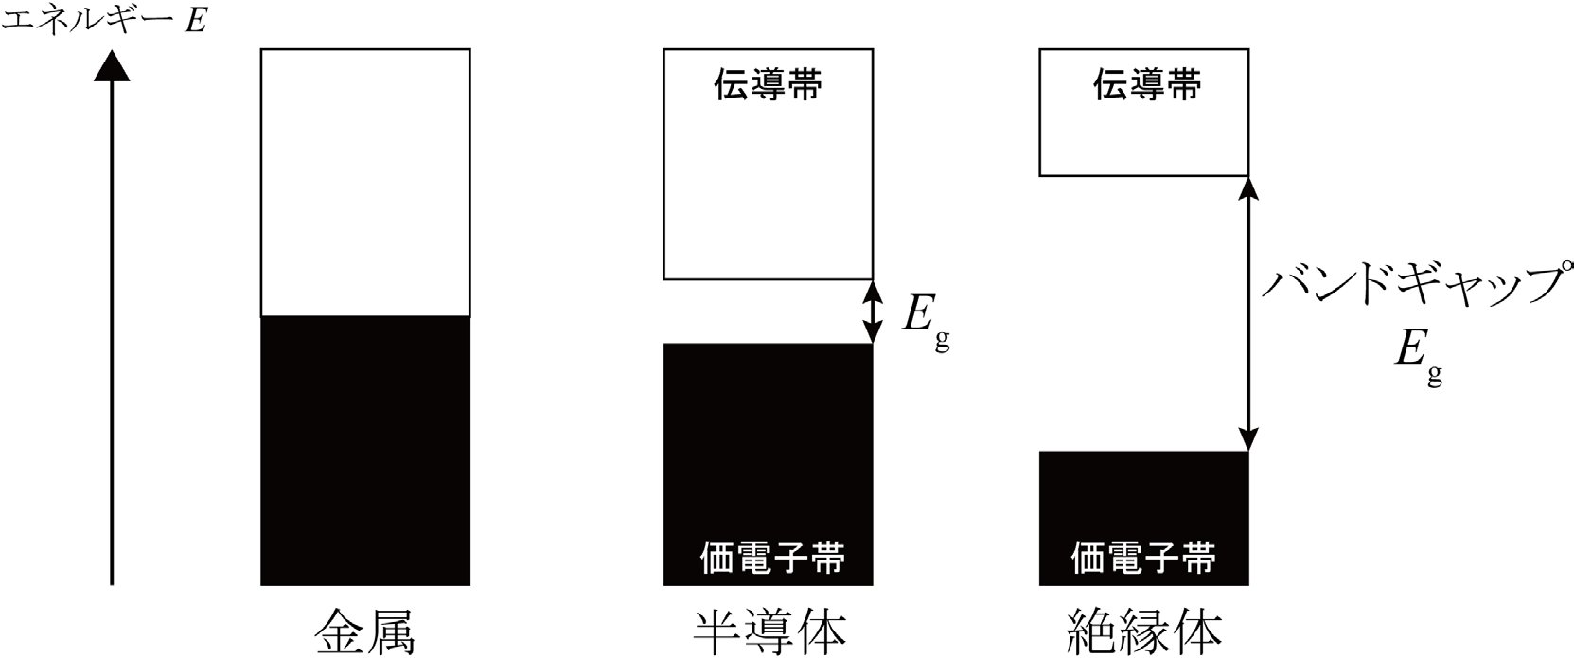
図1 金属，（真性）半導体，絶縁体のエネルギーバンド図（指導書[1]より）
4価のシリコン（Si）に5価のリン（P）を加えると電子が1個余り，これが自由電子となる n 型半導体ができる．3価のアルミニウム（Al）やボロン（B）を加えると電子が1個足りず，正孔が電流を運ぶ p 型半導体になる．このとき，バンドギャップ内にそれぞれドナー準位，アクセプタ準位が生じる（図2(a)）．
2.3 pn 接合とフォトダイオード
p 型と n 型を接合すると，電子は n 型から p 型へ，正孔は p 型から n 型へ拡散する．接合部には n 型側に正のドナーイオン，p 型側に負のアクセプタイオンが残り，n 型から p 型へ向かう電界が生じて拡散が止まる．このときの電位差を拡散電位 V_{D} といい，エネルギーバンドは図2(b)のように傾く．p 型に正の電圧をかけると障壁が低くなって電流が流れ（順方向），逆向きにかけると障壁が高くなって電流はほとんど流れない（逆方向）．これがダイオードの整流性である．
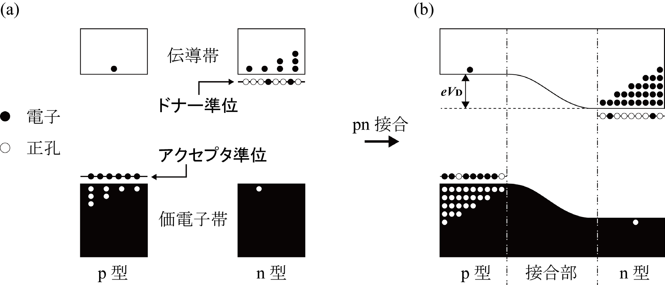
図2 (a) p 型半導体と n 型半導体，(b) pn 接合のエネルギーバンド図（指導書[1]より）
フォトダイオードも pn 接合ダイオードであるが，接合部にバンドギャップ以上のエネルギー hν をもつ光が当たると電子・正孔対が生まれ，電子は n 型へ，正孔は p 型へ移動して電流（光電流 i_{C}）が生じる．図3のように電圧をかけ，接合部の電圧を V，流れる電流を i とすると，光がないときは
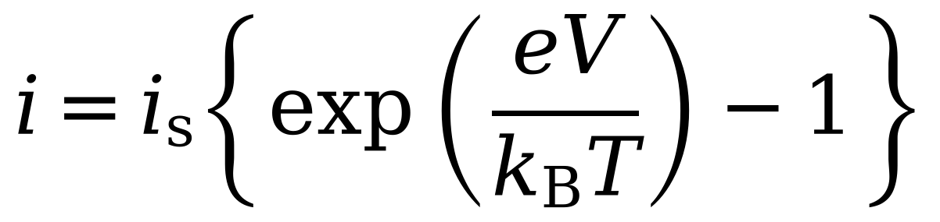 (1)
であり，光が当たると光電流 i_{C} が n 型から p 型へ流れるので
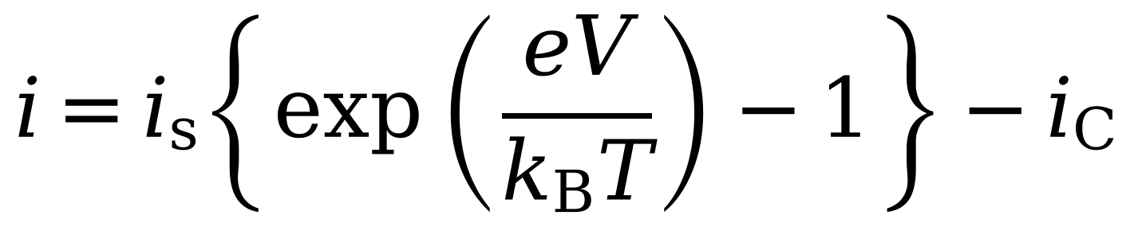 (2)
となる．ここで i_{s} は逆方向飽和電流，e は電気素量，k_{B} はボルツマン定数，T は絶対温度である．電流を流さないとき（i＝0）の開放電圧と，両端を短絡したとき（V＝0）の短絡電流は
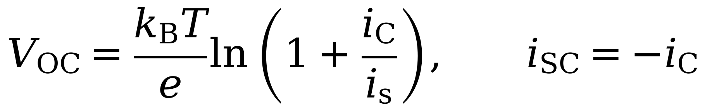 (3)
となる．すなわち，開放電圧は光の量の対数に比例し，短絡電流は光の量に比例する．本実験ではフォトダイオードの両端に電流計をつなぎ，ほぼ短絡電流を測るので，ダイオード電流は光の量に比例すると期待される．
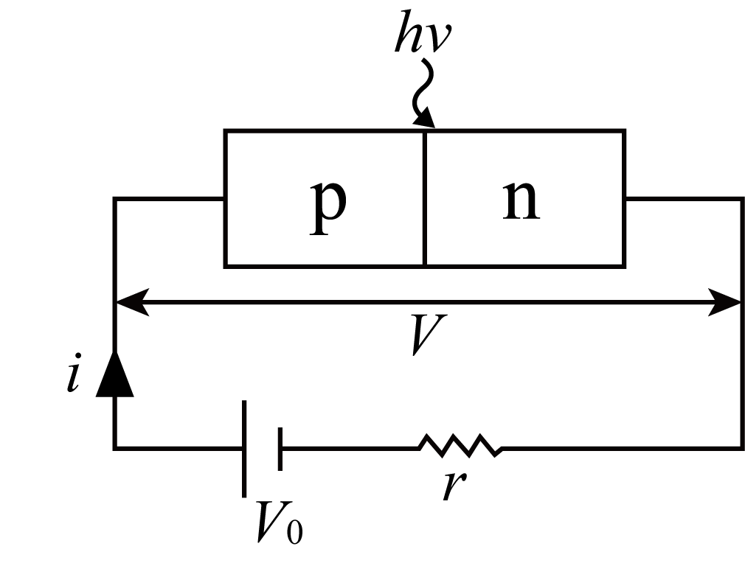
図3 フォトダイオード（指導書[1]より）
2.4 光の量を表す単位
光が1秒間に運ぶエネルギーを放射束［W］という．しかし人の目の感じ方は波長によって異なり，図4の比視感度曲線のように 555 nm（黄緑）付近で最も敏感である．目の感じ方で重みをつけた光の量を光束［lm（ルーメン）］といい，波長 555 nm の光 1 W は 680 lm に相当する．
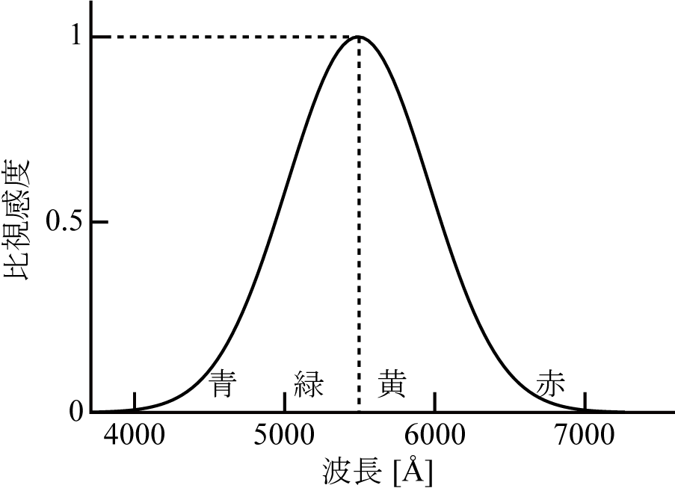
図4 比視感度曲線（指導書[1]より）
光源からある方向の微小な立体角 dΩ に出る光束を dF とすると，I＝dF/dΩ をその方向の光度［cd（カンデラ）］という．また，面に当たる単位面積あたりの光束 E＝dF/dS を照度［lx（ルクス）＝lm/m²］という．光度 I の点光源から距離 r の位置では dΩ＝dS/r² なので
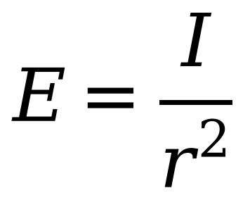 (4)
となり，照度は距離の2乗に反比例する（逆2乗則）．
2.5 距離と照度の関係の直線化と最小二乗法
図5のように，光源を最も近づけたときの光源と素子の距離を r₀，そこからの移動距離を x とすると，素子までの距離は x＋r₀ であり，a を定数として
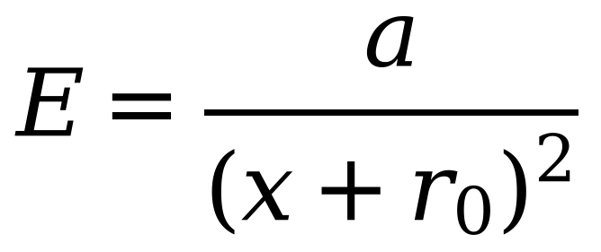 (5)
となる．これを変形すると
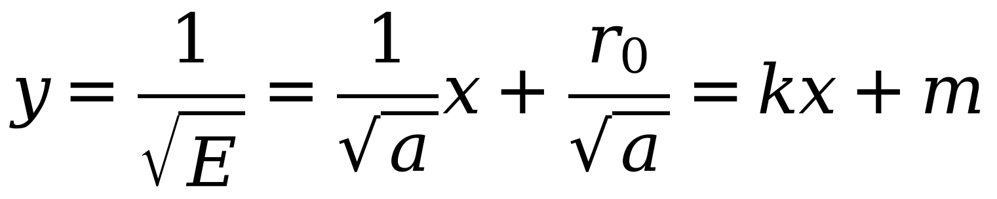 (6)
となり，y＝1/√E は x の1次関数になる．l 組のデータ (x_{i}, y_{i}) から，残差の2乗和 S＝Σ{y_{i}－(kx_{i}＋m)}² を最小にする k，m を求めると（最小二乗法）
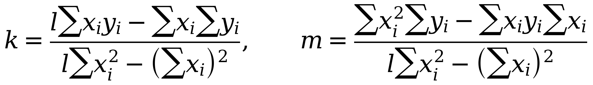 (7)
となり，a＝1/k²，r₀＝m/k が求まる．
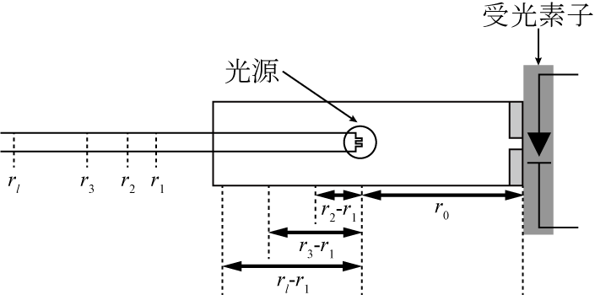
図5 光源と受光素子の位置（指導書[1]より）
3．使用器具
光源および光検出装置（光源：定格 12 V 5 W のハロゲンランプ，前方に直径 5 mm のスリット）1台，照度計1台，直流電源（18 V 1 A）2台，フォトダイオード（Si）1個，直流電圧計・電流計パネル（500 mA，20 V）1台，デジタルマルチメータ2台．
4．実験方法
(1) 光源電力 W に対する照度 E の測定
光源を最も近い位置（目盛 300）に置き，図6のように直流電源・電圧計・電流計をつないだ．照度計の受光部の中心をスリットの中心にぴったり合わせ，測定中は動かさないようにした．光源電圧 V を 15 V から1 V ずつ 0 V まで変え，光源電流 I と照度 E を測定し，光源電力 W＝VI を計算した．
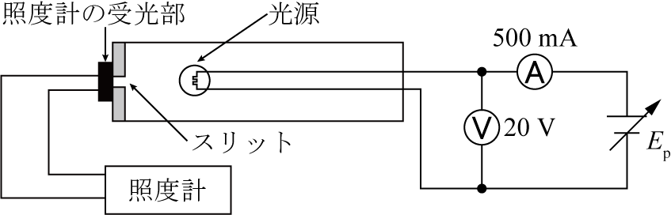
図6 光源電力の変化に対する照度の測定回路（指導書[1]より）
(2) 光源電力 W に対するフォトダイオード電流 Id の測定
図7のように照度計の代わりにフォトダイオードを入れ，その両端に電流計をつないだ．光源電圧を 0 V から15 V まで 1 V ずつ変え，光源電流 I とダイオード電流 Id を測定した．(1) の結果と合わせて，照度 E とダイオード電流 Id の関係を求めた．
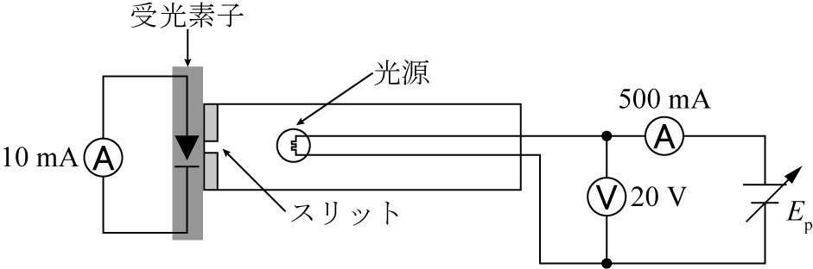
図7 照度の変化に対するフォトダイオード電流の測定回路（指導書[1]より）
(3) 移動距離 x に対する照度 E の測定
光源電圧を 12 V（光源電力約 4 W）とし，光源を目盛 300 から 0.5 cm ずつ遠ざけて，目盛 200（10 cm）まで各位置でダイオード電流 Id を測定した．Id を (2) で求めた関係を使って照度 E に換算し，y＝1/√E と x の関係を調べ，最小二乗法で a，r₀ を求めた．
(4) ダイオード電流 Id－ダイオード電圧 Vd 特性の測定
図8のようにフォトダイオードに直流電源・電流計・電圧計をつなぎ，光源を目盛 300 に置いた．光を当てないとき（無照射時）と光源電力 4 W で光を当てたとき（照射時）について，順方向にダイオード電圧 Vd を0 V から 0.1 V ずつ 1.0 V まで変えてダイオード電流 Id を測定した．次に電源の向きを逆にして，逆方向にも同様に測定した．電圧が 0.5 V を超えると電流が急に増えるので，微調整つまみで少しずつ電圧を上げた．
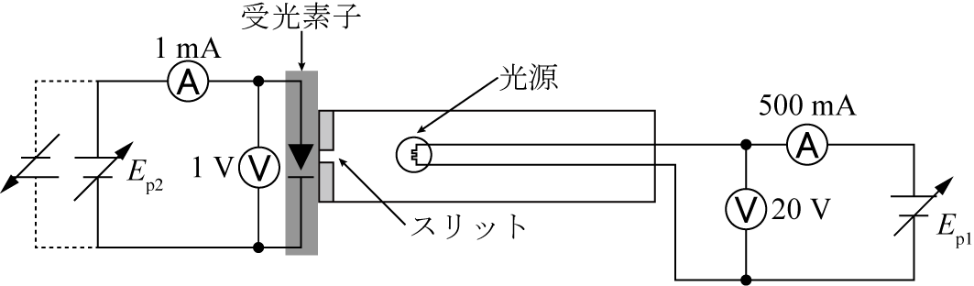
図8 ダイオード電流－ダイオード電圧特性の測定回路（指導書[1]より）
5．実験結果
本実験は2つの班に分かれて行い，光センサの実験はもう一方の班が担当した．そのため，光センサの結果にはその班の測定値を用いた．
(1) 光源電力 W に対する照度 E
光源電圧・電流・電力と照度を表1に，光源電力と照度の関係を図9に示す．
表1 光源電力 W と照度 E
光源電圧 V [V] | 光源電流 I [mA] | 光源電力 W [W] | 照度 E [lx]
0 | 0 | 0.000 | 0
1 | 129 | 0.129 | 0
2 | 159 | 0.318 | 0
3 | 183 | 0.549 | 2
4 | 201 | 0.804 | 10
5 | 222 | 1.110 | 36
6 | 240 | 1.440 | 95
7 | 258 | 1.806 | 199
8 | 273 | 2.184 | 330
9 | 288 | 2.592 | 548
10 | 306 | 3.060 | 1370
11 | 318 | 3.498 | 2040
12 | 333 | 3.996 | 2780
13 | 349 | 4.537 | 3710
14 | 363 | 5.082 | 4850
15 | 376 | 5.640 | 5900

図9 光源電力 W と照度 E の関係
図9より，光源電力が約 0.5 W 以下では照度はほぼ0で，それを超えると照度は電力とともに急に大きくなり，比例ではなく下に凸の曲線になった．ハロゲンランプは電力が小さいとフィラメントの温度が低く，出る光のほとんどが目に見えない赤外線になる．電力を上げてフィラメントの温度が上がると，目に見える光の割合が急に増えるため，照度は電力に比例するよりも速く増えたと考えられる．なお，光源電圧 9 V から 10 V の間で照度が548 lx から1370 lx へと約2.5倍に跳ね上がっており，前後の増え方と比べて不自然に大きい．
(2) 照度 E に対するフォトダイオード電流 Id
光源電力に対するダイオード電流と，(1) の照度を合わせて表2に示す．光源電力とダイオード電流の関係を図10に，照度とダイオード電流の関係を図11と図12に示す．
表2 光源電力 W，照度 E とダイオード電流 Id
光源電圧 V [V] | 光源電力 W [W] | 照度 E [lx] | ダイオード電流 Id [mA]
0 | 0.000 | 0 | -0.002
1 | 0.129 | 0 | -0.002
2 | 0.318 | 0 | -0.001
3 | 0.549 | 2 | 0.001
4 | 0.804 | 10 | 0.010
5 | 1.110 | 36 | 0.030
6 | 1.440 | 95 | 0.060
7 | 1.806 | 199 | 0.101
8 | 2.184 | 330 | 0.155
9 | 2.592 | 548 | 0.220
10 | 3.060 | 1370 | 0.295
11 | 3.498 | 2040 | 0.385
12 | 3.996 | 2780 | 0.477
13 | 4.537 | 3710 | 0.589
14 | 5.082 | 4850 | 0.695
15 | 5.640 | 5900 | 0.849

図10 光源電力 W とダイオード電流 Id の関係

図11 照度 E とダイオード電流 Id の関係

図12 ダイオード電流 Id と照度 E の関係（曲線は2次の多項式近似）
図10より，ダイオード電流も光源電力とともに下に凸の形で増え，照度と同じような変化をした．図11より，ダイオード電流は照度とともに増えたが，原点を通る直線にはならず，照度が大きいほど傾きが小さくなった．ダイオード電流 1 mA あたりの照度 E/Id は，光源電圧 6 V で約1583 lx/mA，15 V で約6949 lx/mA と，光が強いほど大きくなった．このため，(3) で使う Id から E への換算には，図12の2次の多項式近似
(8)
を用いた．
(3) 移動距離 x に対する照度 E
各移動距離でのダイオード電流と，式(8)で換算した照度，y＝1/√E を表3に示す．移動距離と照度の関係を図13に，移動距離と y の関係を図14に示す．
表3 移動距離 x，ダイオード電流 Id，照度 E と 1/√E
移動距離 x [cm] | ダイオード電流 Id [mA] | 照度 E [lx] | 1/√E [lx^{-1/2}]
0.0 | 0.484 | 2700 | 0.0192
0.5 | 0.360 | 1787 | 0.0237
1.0 | 0.281 | 1277 | 0.0280
1.5 | 0.222 | 933 | 0.0327
2.0 | 0.179 | 701 | 0.0378
2.5 | 0.146 | 534 | 0.0433
3.0 | 0.123 | 424 | 0.0486
3.5 | 0.105 | 341 | 0.0542
4.0 | 0.088 | 265 | 0.0615
4.5 | 0.079 | 225 | 0.0666
5.0 | 0.070 | 187 | 0.0731
5.5 | 0.064 | 162 | 0.0786
6.0 | 0.058 | 137 | 0.0855
6.5 | 0.054 | 120 | 0.0911
7.0 | 0.049 | 100 | 0.0999
7.5 | 0.045 | 84 | 0.1091
8.0 | 0.042 | 72 | 0.1178
8.5 | 0.039 | 60 | 0.1289
9.0 | 0.036 | 48 | 0.1438
9.5 | 0.035 | 44 | 0.1501
10.0 | 0.033 | 37 | 0.1653

図13 移動距離 x と照度 E の関係
図13より，光源を遠ざけると照度は急に小さくなり，最初の 2 cm で約26 %まで下がった．その後はゆるやかに減り，距離の2乗に反比例するような曲線になった．

図14 移動距離 x と 1/√E の関係（直線は最小二乗法による実験式）
21組のデータ（l＝21）から式(7)で k，m を求めると
となり，実験式は
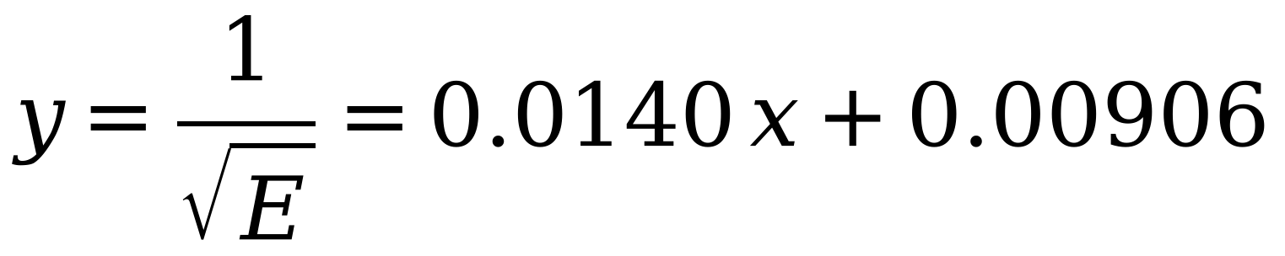
である．よって
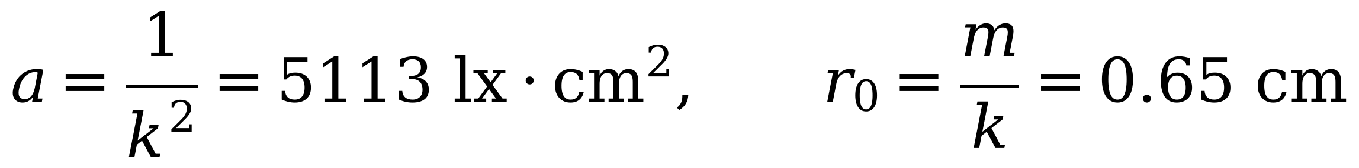
となった．図14より，y はほぼ x に比例して増えており（決定係数 R²＝0.975），照度が距離の2乗に反比例することが確かめられた．ただし，x が大きいところ（8 cm 以降）では測定点が直線より上にずれ，全体としてわずかに下に凸の曲線になった．
(4) ダイオード電流 Id－ダイオード電圧 Vd 特性
ダイオード電圧とダイオード電流の測定結果を表4に，そのグラフを図15に示す．逆方向の電圧は負の値で表した．
表4 ダイオード電圧 Vd とダイオード電流 Id
ダイオード電圧 Vd [V] | 照射時 Id [mA] | 無照射時 Id [mA]
-1.0 | -0.567 | -0.002
-0.5 | -0.564 | -0.002
-0.1 | -0.560 | -0.002
0.0 | -0.565 | -0.002
0.1 | -0.565 | -0.002
0.2 | -0.570 | -0.002
0.3 | -0.567 | -0.002
0.4 | -0.532 | -0.001
0.5 | -0.297 | 0.019
0.6 | 0.057 | 0.195
0.7 | 0.461 | 0.518
0.8 | 0.873 | 0.906
0.9 | 1.298 | 1.347
1.0 | 1.743 | 1.758

図15 ダイオード電流－ダイオード電圧特性
無照射時は，逆方向から順方向 0.4 V まではほとんど電流が流れず（約0.002 mA），0.5 V を超えると電流が急に増えた．これは式(1)の通常のダイオードの整流特性である．照射時は，逆方向から0.4 V まで約0.56 mA の負の電流がほぼ一定に流れた．これが光によって生じた光電流 i_{C} で，電圧によらずほぼ一定であることがわかる．0.5 V 以下では，照射時の曲線は無照射時の曲線を光電流の分だけ下にずらした形になっており，式(2)と一致する．順方向の電圧を大きくすると両者の差は小さくなり，0.8 V 以上ではほぼ重なった．また，照射時に電流が0になる電圧（開放電圧）は約 0.6 V であった．

ホール素子の実験
1．目的
磁場を測るセンサとして広く使われているホール素子について，磁場に応じて電圧が生じる仕組み（ホール効果）を理解する．また，多層ソレノイドコイルの中の磁場の分布を測定し，電流と磁場の関係についての理解を深める．
2．原理
2.1 ホール効果
物質に電流を流しながら，それに垂直に磁場を加えると，電流と磁場の両方に垂直な向きに電圧が生じる．これをホール効果といい，生じる電圧をホール電圧という．図1のように電流を x 方向，磁場を z 方向とする．電流を運ぶ粒子（キャリア）が電子のとき，磁場によるローレンツ力で電子は y 方向に曲げられ，上面が負，下面が正に帯電して y 方向の電場（ホール電場）ができる．十分時間がたつと，磁場による力と電場による力がつり合う．キャリアの電荷を q，速度を v，磁束密度を B，ホール電場を E とすると，ローレンツ力は
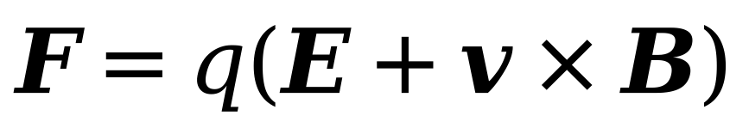 (1)
であり，y 方向のつり合い F_{y}＝0 と v_{z}＝0 から E_{y}＝v_{x}B_{z} が得られる．キャリア密度を n とすると電流密度は J_{x}＝nqv_{x} である．素子の幅を w，厚さを d，電流を i_{x} とすると V_{h}＝E_{y}w，i_{x}＝J_{x}wd より
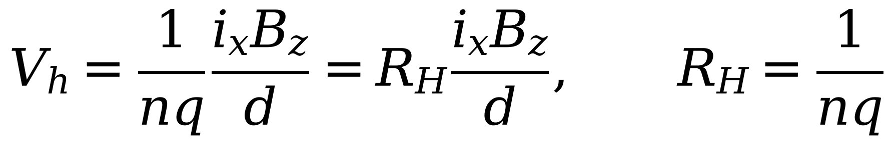 (2)
となる．R_{H} をホール係数といい，キャリアが電子なら負，正孔なら正になるので，キャリアの種類を判定できる．式からわかるように，ホール電圧は試料電流と磁束密度の積に比例する．したがって，試料電流を一定にすればホール電圧は磁場に比例し，既知の磁場でのホール電圧がわかれば，ホール電圧から未知の磁場を求められる．金属ではキャリア密度が大きいため R_{H} が小さく，ホール電圧は μV 程度しかない．そのため磁場センサにはキャリア密度の小さい半導体（Ge，InAs，GaAs など）が使われる．
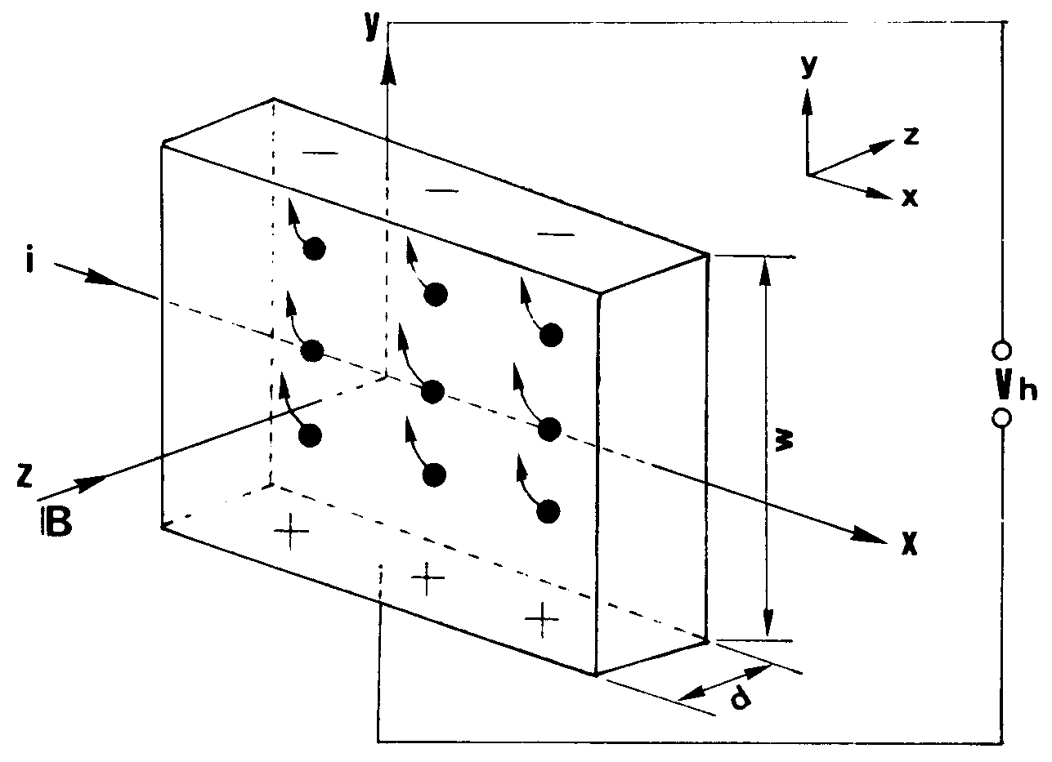
図1 ホール効果（指導書[2]より）
2.2 多層ソレノイドコイルの中の磁場
図2のように，長さ 2l，単位長さあたりの巻数 n，内半径 R₁，外半径 R₂ の多層ソレノイドに電流 I を流したとき，中心 O から軸上で距離 x の点 P の磁場は
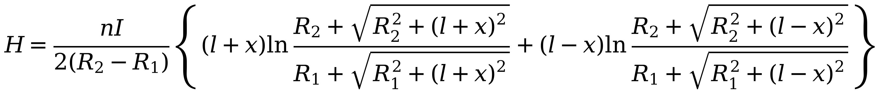 (3)
［A/m］で与えられる．x を決めれば H はコイル電流 I に比例する．中心（x＝0）では
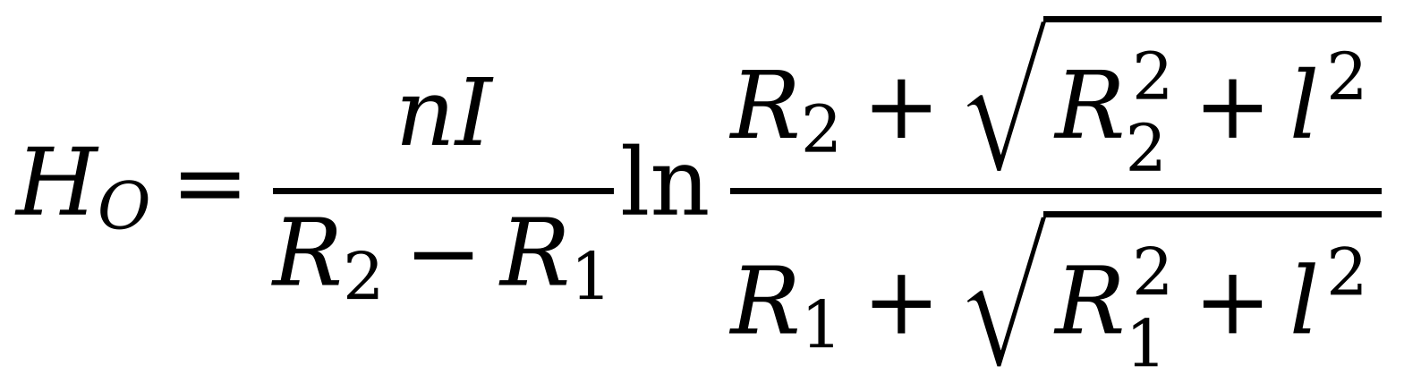 (4)
となる．コイルの長さが半径より十分長ければ，中心付近の磁場はほぼ一様で，端に近づくと小さくなる．
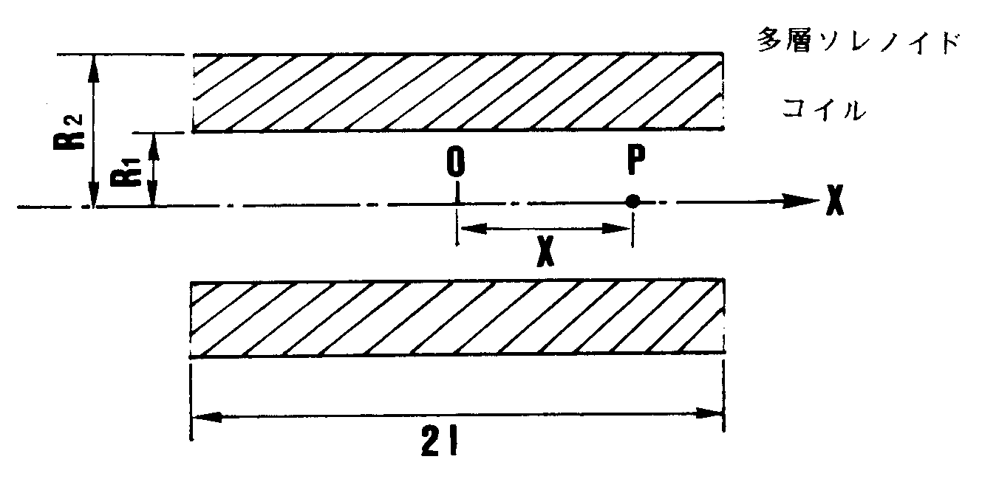
図2 多層ソレノイドコイルの断面図（指導書[2]より）
2.3 磁場と磁束密度の単位
SI 単位系では磁場 H を［A/m］，磁束密度 B を［T］（＝Wb/m²）で表し，B＝μH の関係がある．真空の透磁率はμ₀＝4π×10⁻⁷ H/m で，空気中でもほぼ同じである．CGS 単位系では H を［Oe］，B を［G］で表し，1 T＝10⁴ G，1 A/m＝4π×10⁻³ Oe の関係がある．
3．使用器具
多層ソレノイドコイル1台，デジタルボルトメータ1台，直流電流計（30 A）1台，直流電流計（300 mA）1台，直流電源（20 V 10 A）1台，直流電源（18 V 1 A）1台，ホール素子1枚，永久磁石（1.67×10⁴ A/m）1台．
4．実験方法
4.1 実験の準備
図3のように配線した．ホール素子はコイルの長さ方向に動くレールの上にあり，位置はコイルの外の 1 mm 目盛のスケールで読む．ホール素子の電極は図4のとおりである．磁場が0でも，材料の不均一さや電極の位置のずれによってわずかな電圧（オフセット電圧）が生じるので，図5の補償回路を使い，コイルに電流を流さない状態で試料電流 i_{x} を流し，20 kΩ の可変抵抗でホール電圧を0に合わせた（零点調整）．i_{x} を変えたときは，そのたびに零点調整をやり直した．
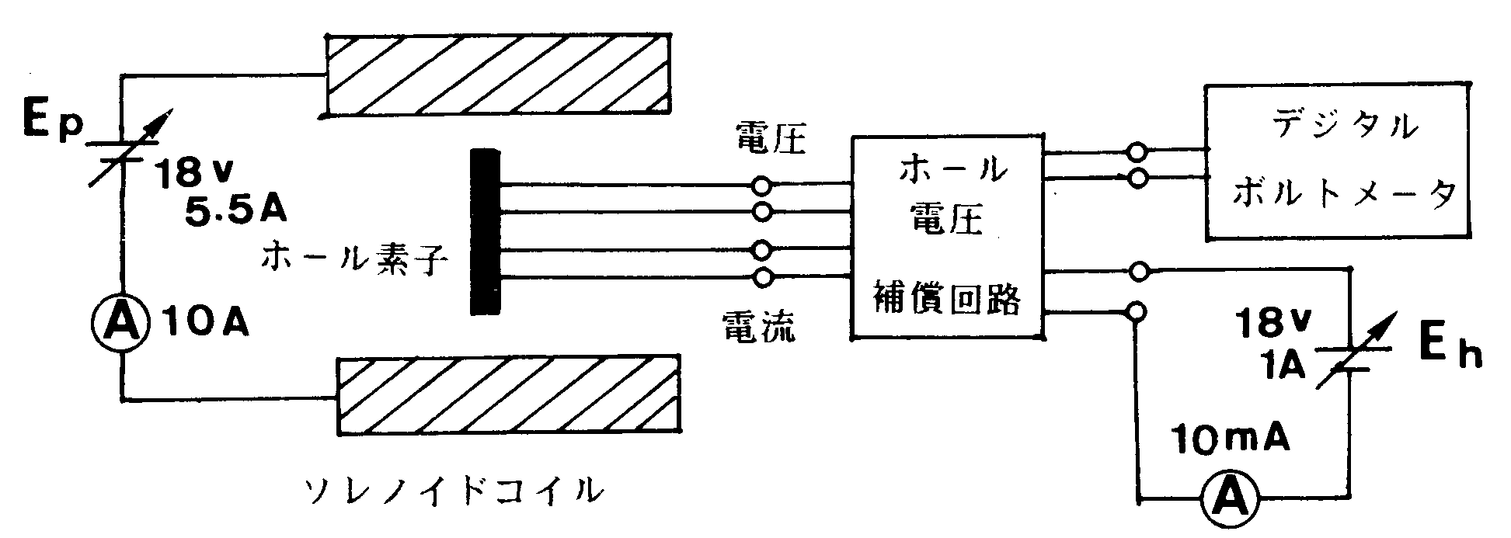
図3 実験装置の配線図（指導書[2]より）
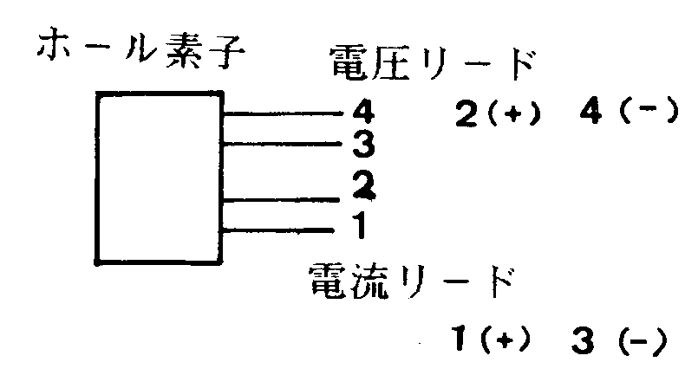
図4 ホール素子の電極リード（指導書[2]より）
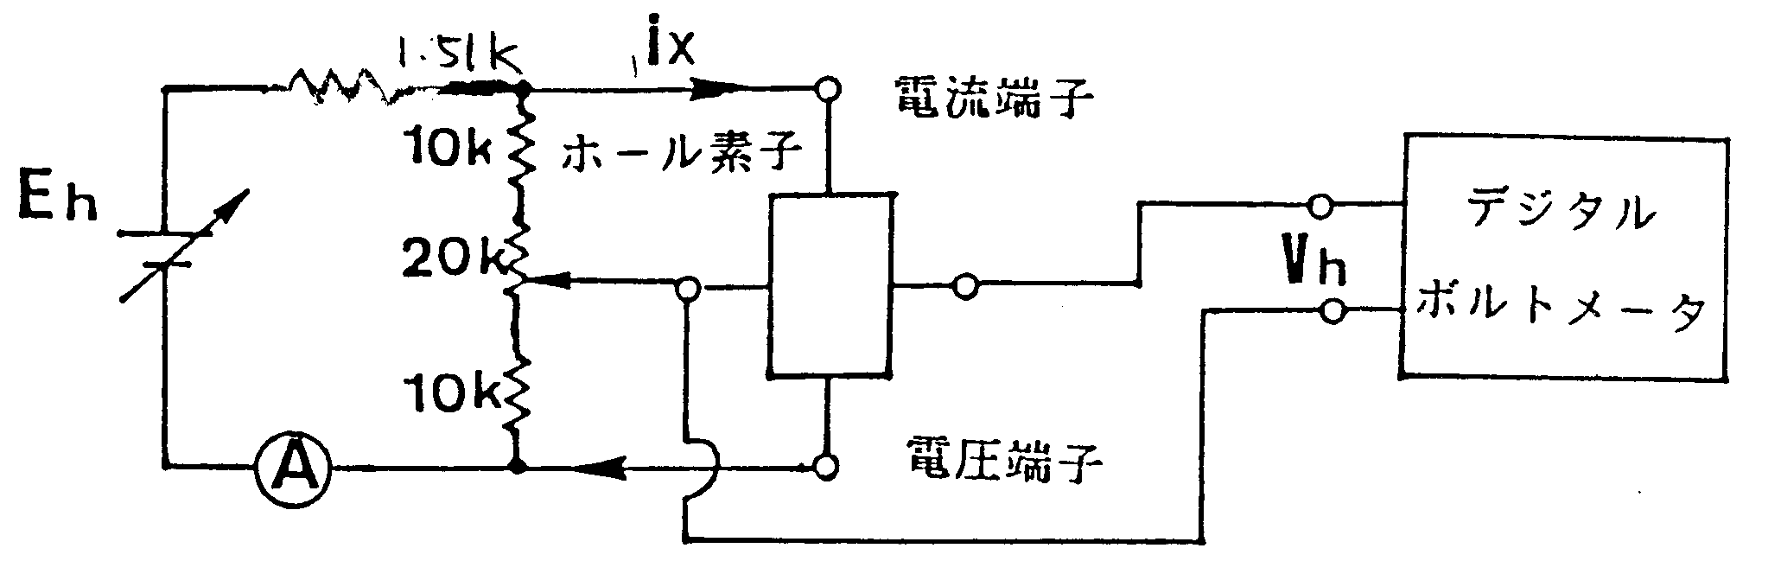
図5 電流・電圧リードの結線図（指導書[2]より）
4.2 実験手順
(1) ホール電圧 V_{h} と磁場 H の関係：ホール素子をコイルから出して i_{x}＝1 mA で零点調整をした．図6のように素子を永久磁石（H₀＝1.67×10⁴ A/m）の中央に置き，試料電流 i_{x0} とホール電圧 V_{h0} を記録した．
(2) コイル中心での測定：再び零点調整をし，ホール素子がコイルの左端と右端にあるときの目盛 x_{L}，x_{R} から中心の目盛 (x_{L}＋x_{R})/2 を求めて素子を中心に置いた．コイル電流 I を 0 A から 0.5 A ずつ 4 A まで変え，ホール電圧 V_{h} を測定した．
(3) 磁場の分布：コイル電流 1 A と 4 A について，素子をコイルの左端から右端まで 2 cm ずつ動かし，コイル中心からの距離 x に対するホール電圧を測定した．
(4) 試料電流とホール電圧：コイル電流を 2 A とし，素子をコイル中心に置いて，試料電流 i_{x} を 1 mA から8 mA まで 1 mA ずつ変えてホール電圧を測定した．i_{x} を変えるたびに，素子をコイルから出して零点調整をした．
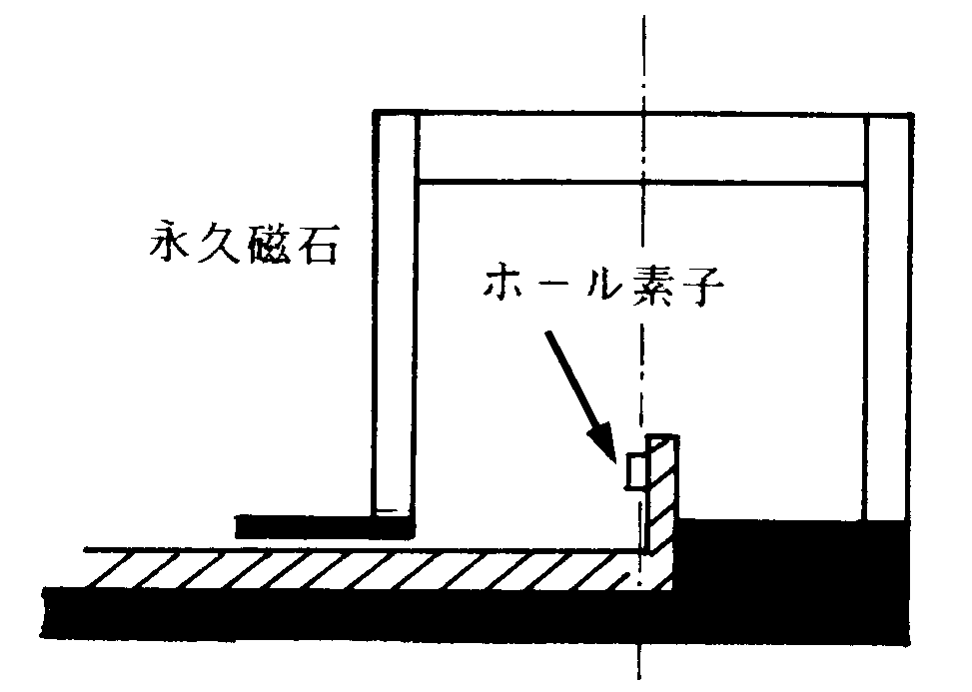
図6 ホール素子の取り付け方（指導書[2]より）
5．実験結果
(1) ホール電圧 Vh と磁場 H の関係
永久磁石での測定結果を表1に示す．
表1 永久磁石によるホール電圧と比例定数
項目 | 値
永久磁石の磁場 H₀ | 1.67×10⁴ A/m
試料電流 i_{x0} | 1.000 mA
ホール電圧 V_{h0} | 3.98 mV
比例定数 k＝H₀/V_{h0} | 4196 (A/m)/mV

ホール電圧は磁場に比例するので，以下ではホール電圧 V_{h}［mV］を次の式で磁場 H［A/m］に換算した．
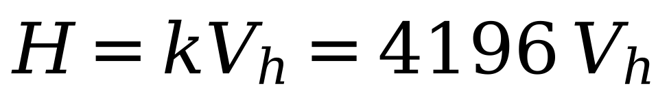 (5)
(2) コイル中心でのコイル電流とホール電圧・磁場
結果を表2に，コイル電流とホール電圧の関係を図7に，磁場の関係を図8に示す．
表2 コイル電流 I，ホール電圧 Vh と磁場 H（コイル中心）
コイル電流 I [A] | ホール電圧 V_{h} [mV] | 磁場 H [A/m]
0.0 | 0.00 | 0
0.5 | 0.36 | 1511
1.0 | 0.75 | 3147
1.5 | 1.11 | 4658
2.0 | 1.46 | 6126
2.5 | 1.82 | 7637
3.0 | 2.18 | 9147
3.5 | 2.54 | 10658
4.0 | 2.90 | 12168

図7 コイル電流 I とホール電圧 Vh の関係

図8 コイル電流 I と磁場 H の関係（直線は最小二乗法による実験式）
最小二乗法で H＝aI の比例定数を求めると
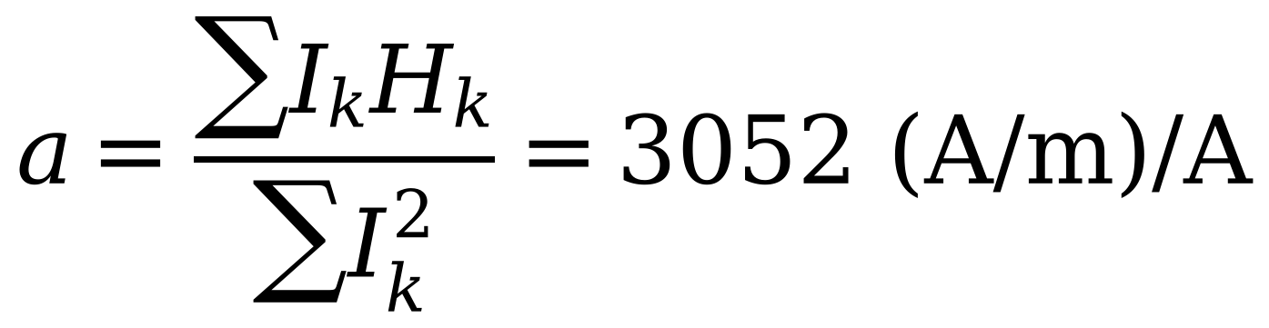
となり，実験式は H＝3052I［A/m］となった．図7・図8より，ホール電圧と磁場はコイル電流に比例して増えており，測定点は実験式の直線によく乗った．式(4)のとおり，コイルの中の磁場は電流に比例することが確かめられた．4 A のときの磁場は12168 A/m で，磁束密度にするとμ₀H＝15.3 mT である．
(3) コイル中心からの距離 x に対する磁場 H
結果を表3と図9に示す．
表3 コイル中心からの距離 x，ホール電圧 Vh と磁場 H
距離 x [cm] | 1 A：V_{h} [mV] | 1 A：H [A/m] | 4 A：V_{h} [mV] | 4 A：H [A/m]
-18 | 0.35 | 1469 | 1.37 | 5748
-16 | 0.51 | 2140 | 1.99 | 8350
-14 | 0.62 | 2602 | 2.40 | 10070
-12 | 0.68 | 2853 | 2.65 | 11119
-10 | 0.72 | 3021 | 2.80 | 11749
-8 | 0.73 | 3063 | 2.88 | 12084
-6 | 0.74 | 3105 | 2.90 | 12168
-4 | 0.74 | 3105 | 2.91 | 12210
-2 | 0.74 | 3105 | 2.91 | 12210
0 | 0.75 | 3147 | 2.89 | 12126
2 | 0.73 | 3063 | 2.88 | 12084
4 | 0.73 | 3063 | 2.85 | 11959
6 | 0.72 | 3021 | 2.82 | 11833
8 | 0.70 | 2937 | 2.77 | 11623
10 | 0.68 | 2853 | 2.66 | 11161
12 | 0.64 | 2685 | 2.48 | 10406
14 | 0.55 | 2308 | 2.13 | 8937
16 | 0.39 | 1636 | 1.56 | 6546
18 | 0.24 | 1007 | 1.00 | 4196

図9 コイル中心からの距離 x と磁場 H の関係
どちらの電流でも，磁場は中心付近（x＝-10〜8 cm）でほぼ一定（最大値の95 %以上）で，コイルの端に近づくにつれて急に小さくなった．x＝±18 cm での磁場は中心の約47〜34 %であった．コイルの中央部では一様な磁場が得られるが，コイルの長さが有限であるため，端では磁力線が外に広がって磁場が弱くなることがわかる．また，各位置で 4 A のときの磁場は 1 A のときの3.85〜4.17倍で，ほぼ4倍になっており，コイルのどの位置でも磁場は電流に比例している．なお，分布は左右でわずかに非対称で，同じ距離では x の正の側の磁場がやや小さかった（例えば 4 A，x＝±16 cm で8350 A/m と6546 A/m）．スケールで決めたコイル中心の位置が，実際の磁場の中心から少し正の側にずれていたためと考えられる．
(4) 一定磁場における試料電流 ix とホール電圧 Vh
コイル電流 2 A（(2) の実験式より H＝3052×2＝6104 A/m）での結果を表4と図10に示す．
表4 試料電流 ix とホール電圧 Vh（コイル電流 2 A）
試料電流 i_{x} [mA] | ホール電圧 V_{h} [mV]
1.002 | 1.46
2.004 | 2.91
3.001 | 4.35
3.998 | 5.79
5.000 | 7.19
6.001 | 8.63
6.994 | 10.02
7.992 | 11.46

図10 試料電流 ix とホール電圧 Vh の関係（磁場 H 一定）
図10より，磁場が一定でも試料電流を大きくするとホール電圧はそれに比例して大きくなった．原点を通る直線で近似すると Vh＝1.437i_{x}［mV］（i_{x} は mA）となり，式(2)のとおりホール電圧は試料電流と磁場の積に比例することが確かめられた．

6．考察
考察課題（1〜6）について述べたあと，実験結果から気づいたことをその他の考察としてまとめる．
6.1 金属，半導体，絶縁体の違い（考察課題1）
固体の中の電子は，原子どうしが近づくことでエネルギー準位が重なり合い，帯（バンド）状に広がった許容帯のエネルギーしかとれない．許容帯と許容帯の間の，電子がとれないエネルギーの幅をバンドギャップ（禁制帯幅）E_{g} という（図1）．電流が流れるためには，電子が電界からエネルギーを受け取って少し高い準位に移れること，つまりすぐ上に空いた準位があることが必要である．
・金属：許容帯の途中までしか電子が詰まっていない（またはバンドどうしが重なっている）ため，バンドギャップを越える必要がなく，すぐ上の空いた準位に電子が移れる．そのため常温でも多数の自由電子があり，電流がよく流れる．
・絶縁体：電子で満ちた価電子帯と空の伝導帯の間に大きなバンドギャップ（ダイヤモンドで約 5.5 eV，SiO₂ で約 9 eV）がある．常温の熱エネルギー（k_{B}T≒0.026 eV）ではこれを越えられず，伝導帯に電子がほとんど上がらないので電流は流れない．
・半導体：絶縁体と同じく価電子帯と伝導帯がバンドギャップで分かれているが，その幅が小さい（Si で約 1.1 eV，Ge で約 0.67 eV，GaAs で約 1.4 eV）．そのため熱や光のエネルギーで一部の電子が伝導帯に上がり，伝導帯の電子と価電子帯に残った正孔がわずかに電流を運ぶ．温度が上がると上がる電子が増えるので，金属とは逆に抵抗が小さくなる．
本実験のフォトダイオードは，この「光のエネルギー hν がバンドギャップ E_{g} を越えると電子が伝導帯に上がる」性質を利用している．Si の E_{g}≒1.1 eV に対応する波長は λ＝hc/E_{g}≒1.1 μm であり，Si フォトダイオードは目に見えない近赤外線まで感じる．
6.2 真性半導体，n 型半導体，p 型半導体の違い（考察課題2）
真性半導体は不純物をほとんど含まない純粋な半導体で，熱によって伝導帯に上がった電子と，その抜けた穴である正孔が必ず同じ数だけできる．その数は少なく（Si の室温で約 10¹⁰ 個/cm³），電気はあまり流れない．
n 型半導体は，4価の Si に5価のリン（P）やヒ素（As）などのドナーを加えたものである．5個の価電子のうち1個は結合に使われずに余り，わずかなエネルギーで伝導帯に上がって自由電子になる．このため電子の数が正孔よりはるかに多く，電流は主に電子（多数キャリア）が運ぶ．エネルギーバンド図では伝導帯のすぐ下にドナー準位ができる（図2(a)）．
p 型半導体は，3価のボロン（B）やアルミニウム（Al）などのアクセプタを加えたものである．結合に必要な電子が1個足りず，そこに価電子帯の電子が入り込むことで価電子帯に正孔ができる．このため正孔の数が電子よりはるかに多く，電流は主に正孔が運ぶ．価電子帯のすぐ上にアクセプタ準位ができる．
不純物の量は Si 原子の数に比べてごくわずか（10¹⁵〜10¹⁸ 個/cm³ 程度，Si 原子は約 5×10²² 個/cm³）でも，キャリアの数は真性半導体の何万倍にもなり，加える量によって電気の流れやすさを自由に調節できる．これが半導体素子をつくるうえでの大きな利点である．
6.3 pn 接合における空乏層（考察課題3）
p 型と n 型を接合すると，接合面の近くで n 型の電子が p 型へ，p 型の正孔が n 型へ拡散し，出会った電子と正孔は再結合して消える．その結果，接合面の近くには自由に動けるキャリアがほとんどない領域ができる．これを空乏層という．空乏層の n 型側には電子を放したドナーの正イオン，p 型側には電子を受け取ったアクセプタの負イオンが動けずに残るため，空乏層の中には n 型から p 型へ向かう強い電界（内蔵電界）ができる．この電界がそれ以上の拡散を押し戻してつり合ったときの電位差が拡散電位 V_{D}（Si で約 0.6〜0.8 V）であり，図2(b)のバンドの傾きにあたる．
空乏層の幅は不純物の濃さによって変わり，おおよそ 0.1〜数 μm である．p 型に正の電圧をかける（順方向）と電位の壁が低くなって空乏層は狭くなり，キャリアが越えられるようになって電流が流れる．逆向きにかける（逆方向）と空乏層は広がり，電流はほとんど流れない．空乏層はキャリアがないので絶縁体のように振る舞い，その幅が電圧で変わることから，電圧で容量が変わるコンデンサ（可変容量ダイオード）としても使われる．
フォトダイオードにとって空乏層は「光を電流に変える場所」である．空乏層で光によって生まれた電子と正孔は，内蔵電界によってすぐに電子は n 型へ，正孔は p 型へ引き離されるので，再結合せずに光電流として外に取り出せる．逆方向に電圧をかけて空乏層を広げると，光を受ける領域が広がり，応答も速くなるため，光センサとしては逆方向の電圧をかけて使うことが多い．
6.4 照度と距離の関係 E＝a/(x＋r0)² について（考察課題4）
実験(3)で，式(8)で照度に換算した値から y＝1/√E を計算すると，y は x とともにほぼ直線的に増え（決定係数 R²＝0.975），照度は距離の2乗にほぼ反比例するといえる．しかし細かく見ると，x が 8 cm 以上のところで測定点が直線より上にずれ，全体としてわずかに下に凸の曲線になった．また，最小二乗法で求めたr₀＝0.65 cm は，光源を最も近づけたときのランプと素子の距離としては小さすぎる．したがって，換算した照度は E＝a/(x＋r₀)² に厳密には従っていない．その要因として次のことが考えられる．
① 照度への換算式の問題：式(8)は，実験(2)で光源電力を変えながら求めた関係である．ハロゲンランプは電力によってフィラメントの温度が変わり，光の色（赤外線の割合）が変わる．照度計は人の目の感度に合わせて可視光だけを測るのに対し，Si フォトダイオードは赤外線にも反応するので，式(8)には光の色の変化の影響が含まれている．一方，実験(3)では光源電力を 4 W に固定したので光の色は変わらず，ダイオード電流は届く光の量に比例するはずである．そのうえ式(8)の定数項は-87 lx と負であり，ダイオード電流が小さい（遠い）ほど照度が実際より小さく換算され，y が大きくなる．実際に，照度に換算せずに y＝1/√I_{d} として同じ処理をすると R²＝0.994 とより直線に近くなり，r₀＝3.8 cm となった．つまり，光そのものは逆2乗則によく従っており，ずれの大部分は換算の仕方から生じたと考えられる．
② 光源が点光源でないこと：逆2乗則は点光源について成り立つ．実際のランプにはフィラメントの大きさがあり，前には直径 5 mm のスリット，後ろには反射する部品もある．光源と素子が近いところでは，光源の大きさが距離に比べて無視できず，点光源からずれる．
③ 周りの光と読み取りの誤差：遠いところではダイオード電流が 0.03〜0.04 mA と小さく，最小桁（0.001 mA）の読み取り誤差が数 %になる．また，部屋の明かりや装置の内側での反射光がわずかでも入ると，その影響は光が弱い遠いところほど大きくなる．
以上から，光源と素子の距離が十分大きく，ダイオード電流をそのまま光の量として扱える条件では，照度はE＝a/(x＋r₀)² によく従うと考えられる．
6.5 光を当てたときに電流－電圧特性が変化した理由（考察課題5）
光を当てない（0 W）とき，フォトダイオードは普通のダイオードと同じ式(1)の特性を示し，逆方向から順方向 0.4 V まではほとんど電流が流れず，0.5 V を超えると電流が急に増えた．光を当てた（4 W）ときは，曲線全体が約 0.56 mA だけ負の方向（逆方向電流の向き）にずれ，逆方向でも電圧によらずほぼ一定の電流が流れた．
これは，6.3で述べたように，空乏層やその近くで光が吸収されて電子・正孔対ができ，内蔵電界によって電子は n 型へ，正孔は p 型へ運ばれるためである．この流れは外部の回路では n 型から p 型へ向かう電流，つまり逆方向の電流（光電流 i_{C}）となる．光電流の大きさは単位時間に吸収される光子の数で決まり，電圧にはほとんどよらないので，全体の電流は式(2)のように，ダイオードの電流から一定の i_{C} を引いたものになる．その結果，曲線が i_{C} の分だけ下に平行移動した．
また，照射時に電流が0になる電圧（開放電圧）は約 0.58 V であった．このとき，光電流と順方向のダイオード電流が打ち消し合っており，素子は外部に電圧を生み出す電池（太陽電池）として働いている．なお，順方向の電圧を大きくすると照射時と無照射時の差は小さくなり，0.8 V 以上ではほぼ重なった．順方向の電圧で空乏層が狭くなり，光でできたキャリアを引き離す内蔵電界が弱まるため，光電流として取り出せる割合が減ったと考えられる．
6.6 ホール素子に半導体を使うメリット（考察課題6）
2.1で述べたように，ホール電圧は式(2)より V_{h}＝i_{x}B_{z}/(nqd) であり，キャリア密度 n に反比例する．同じ電流 i_{x} を流しても，キャリアが少ないほど1個あたりの速さ v_{x}＝i_{x}/(nqwd) が大きくなり，受けるローレンツ力 qv_{x}B も大きくなるからである．
金属の電子密度は非常に大きく，例えば銅では約 8.5×10²⁸ 個/m³ である．これに対して半導体のキャリア密度は不純物の量で決まり，10²⁰〜10²⁴ 個/m³ 程度と，金属より4〜8桁も小さい．したがって，同じ大きさ・同じ電流・同じ磁場であれば，半導体のホール電圧は金属の 10⁴〜10⁸ 倍にもなる．
本実験の値で確かめる．永久磁石の磁場 H₀＝1.67×10⁴ A/m（B＝μ₀H₀＝21.0 mT）で，i_{x}＝1 mA のときホール電圧は3.98 mV であった．式(2)から
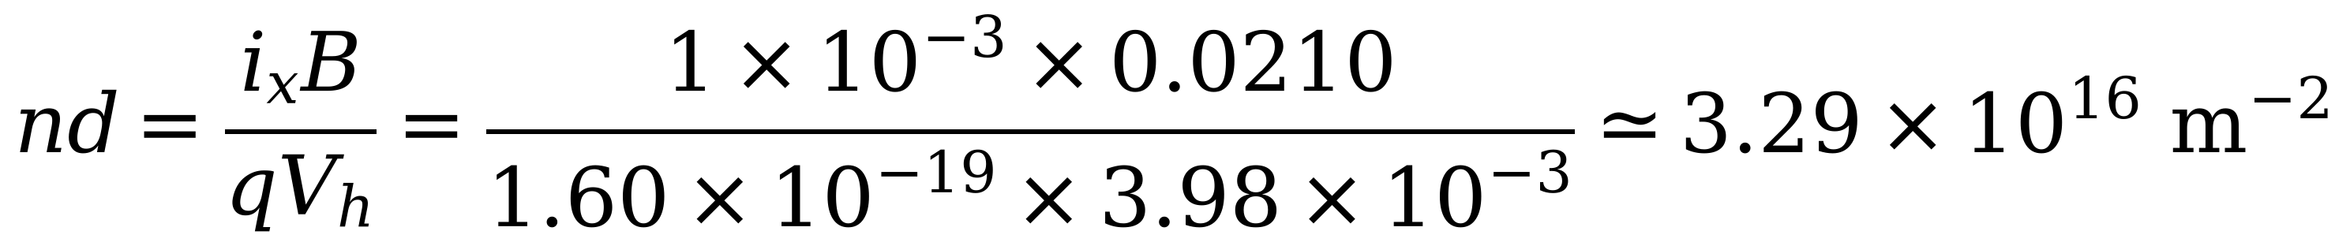
となる．もしこの素子が銅でできていたとすると，同じホール電圧を得るのに必要な厚さは d＝3.29×10¹⁶/(8.5×10²⁸)≒3.87×10⁻¹³ m となる．これは原子1個の大きさ（約 3×10⁻¹⁰ m）のさらに約775分の1であり，そのような薄い金属はつくれない．現実的な厚さの金属では，ホール電圧は nV 程度以下にしかならず，雑音に埋もれて測定できない．
このように，半導体はキャリア密度が小さいため，わずかな磁場でも mV 単位の大きなホール電圧が得られ，簡単な電圧計で磁場を測ることができる．また，キャリア密度を不純物の量で調節できるので，用途に合わせて感度を設計できることや，InSb・GaAs のように電子の動きやすさ（移動度）が大きい材料を選べば，小さな電圧で大きな出力が得られることも利点である．
6.7 その他の考察
(a) 照度とダイオード電流の比例について：実験(2)では，照度1 lx あたりのダイオード電流が光源電力が大きいほど小さくなった．6.4①で述べたように，照度計は目に見える光だけを，Si フォトダイオードは赤外線まで含めて測っているため，赤外線の多い弱い光ではダイオード電流が照度に比べて大きく出たと考えられる．
(b) ホール素子の試料電流と零点調整：実験(4)より，磁場が一定でもホール電圧は試料電流に比例した．したがってホール素子で磁場を正しく測るには，試料電流を一定に保つことが重要である．また，オフセット電圧も試料電流とともに変わるので，試料電流を変えるたびに零点調整をやり直す必要がある．実験(4)の結果が原点を通る直線によく乗ったのは，毎回零点調整を行ったためである．
(c) コイルの磁場分布：コイルの中央部（本実験では中心から±8 cm 程度）では磁場がほぼ一様であったが，端では大きく下がった．一様な磁場が必要な場合はコイルの中央部を使う必要がある．
7．まとめ
光センサの実験では，光源電力とともに照度とフォトダイオード電流が増えることを確かめ，ダイオード電流から照度への換算式を求めた．光源を遠ざけたときの照度は距離の2乗にほぼ反比例し，最小二乗法から a＝5113 lx·cm²，r₀＝0.65 cm を得た．Id－Vd 特性では，光を当てると電圧によらずほぼ一定の光電流が流れ，ダイオード特性が光電流の分だけずれることを確かめた．
ホール素子の実験では，永久磁石を用いてホール電圧と磁場の比例定数 k＝4196 (A/m)/mV を求め，コイル中心の磁場がコイル電流に比例すること（H＝3052I）を確かめた．コイルの中の磁場は中央でほぼ一様で端に近づくと小さくなり，ホール電圧は試料電流にも比例することがわかった．
参考文献
[1] 物理学実験 指導書「12．光センサの実験」，2026．
[2] 物理学実験 指導書「13．ホール素子の実験」，2026．

